Конспект занятия

по ознакомлению с окружающим миром

во второй младшей группе

Тема: «Деревенский двор»
(Домашние животные)

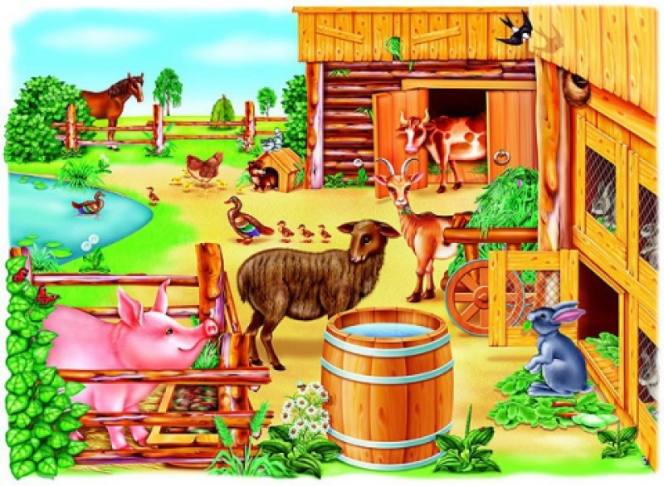

Воспитатель: Буслаева Н.С.

Красноярск, 2018

Цель: формировать представление детей о домашних животных, о их характерных отличительных особенностях.
Задачи:
Воспитательные:
- способствовать воспитанию любви к животным, бережному отношению к ним, желанию о них заботиться;
- воспитывать умение внимательно слушать педагога и своих товарищей.
Развивающие:
- развивать умение узнавать и называть домашних животных и их детенышей;
- развивать речь детей, учить участвовать в беседе, отвечать на вопросы;
- развивать произвольное внимание, память, логическое мышление;
- развивать у детей простейшие образно-выразительные умения (уметь имитировать характерные движения в соответствии с текстом игры), обогащать словарный запас.
Обучающие:
- закрепить понятие, о том, что домашние животные живут рядом с человеком, приносят ему пользу, человек заботиться о них.
Интеграция образовательных областей: речевое развитие, социально - коммуникативное развитие (расширение представлений и обогащение опыта детей по теме «домашние животные»), физическая культура (обогащение двигательного опыта детей), познавательное развитие.
Виды детской деятельности: Игровая, речевая, познавательная, двигательная деятельность.
Предварительная работа:
- чтение художественной литературы;
- рассматривание иллюстраций с изображением животных;
- просмотр видеофильмов о домашних животных;
- проведение дидактических игр.
Материалы: игрушки (корова, коза, лошадь, собака, кошка, теленок, козленок, котенок, щенок), домик, плоскостные изображения деревьев на подставках.

Ход занятия:
1. Организационный момент.
Воспитатель: Дети вы любите путешествовать? Сегодня мы с вами отправимся в путешествие в деревню. Садитесь в автобус и поехали.
Вот мы с вами и приехали. Отгадайте мою загадку:
И не море, и не лес,
Много встретим мы чудес.
Животные разные здесь живут,
Пользу и радость людям несут.
Ребята как называется это место?
Дети: Деревенский двор.
Воспитатель: Правильно, это деревенский двор. А кто живет на деревенском дворе?
Дети: Домашние животные.
Воспитатель: А почему их так называют?
Дети: Потому что они живут рядом с человеком и человек о них заботиться.
2. Основная часть.
Воспитатель: Молодцы ребята. Присаживайтесь поудобнее.
- Дети, посмотрите, сколько много домашних животных живёт на деревенском дворе. А кто здесь большая, рогатая?
Дети: Корова.
Воспитатель: Правильно, это корова.
- Как вы узнали, что это корова? (Она большая.)
- Что у коровы на голове? (Рога.)
- Что на ногах? (Копыта.)
- Какой у неё хвост? (Метёлкой.)
- Ещё у коровы есть вымя. Кто знает, зачем корове вымя? (Там находится молоко.)
Воспитатель: Что ест корова? (Сено, траву.)
- Кто ухаживает за коровой? (Человек.)
- Что дает корова человеку? (Молоко.)
- Что делают из молока? (Творог, сметану, кефир, йогурт.)
Воспитатель: Ребята, а кто у нас на дворе большой и сильный?
Дети: Конь.
Воспитатель: Почему конь сильный?
Дети: Потому что он перевозит грузы.
Воспитатель: Что у коня на ногах? (Копыта.)
- Какой у него хвост? (Длинный.)
- Что у коня на шее? (Грива.)
- Чем питается конь? (Сеном, травой, овсом.)
- Как конь помогает человеку? (Конь помогает человеку перевозить тяжелые грузы, вспахивать землю.)
Воспитатель: Дети, а у какого животного ещё на деревенском дворе есть рога? (У козы.)
- Как вы узнали, что эта коза? (У неё на голове есть рога.)
- Что у козы на ногах (Копыта.)
- Какой у козы хвост? (Маленький, похож на «пучок».)
- Чем питается коза? (Сеном, травой.)
- Что коза дает человеку? (Молоко.)
Воспитатель: Молодцы ребята. Я вижу вы знаете многое о домашних животных. Назовите, каких ещё домашних животных вы знаете?
(Дети называют домашних животных: кошка, собака, овца и т.д.)
Воспитатель: Ребята, а вы хотите поиграть? У меня есть волшебная палочка, я сейчас вас превращу в домашних животных, и мы начнем игру.
Физкультминутка.
Бежит, бежит в луга- коза-дереза.
А вот скачет конь- огонь.
На встречу корова- муууу, здорова!
Всех, охраняя, хвостиком виляя, прибежал щенок – звонок,
Звонко, звонко лает, деток встречает.
(Дети имитируют движения животных.)
Воспитатель: Поиграли, с вами дружно, заниматься дальше нужно.
- Ребята, у вас у всех есть мамы, они вас любят и называют вас ласково: моя доченька, мой сынок.
- А как правильно называются дети у животных? (Детеныши.)
- Молодцы, правильно?
- Послушайте стихотворение:
Кто ребенка нежно любит?
Кто малышку приголубит?
Кто от ветра защитит?
Поругает и простит?
Кто укроет одеяльцем?
Напоит кто молочком?
Кто расскажет сказку на ночь
Тихим добрым шепотком?
Ты, конечно, догадался - это мамочка твоя!
Ну, а как же у других –
Братьев меньших, дорогих.
У котенка, у теленка
У щенка, у жеребенка
Есть ли мамы? Вот о чем
Поведем мы разговор.
(Выставляем на стол игрушки детенышей домашних животных.)
Воспитатель: Ребята, у наших домашних животных, тоже есть детеныши и они тоже очень любят играть, веселиться и резвиться. Они так заигрались, что перепутали своих мам. Давайте им поможет узнать своих мамочек.
Игра «Найди маму»
Дети расставляют детенышей рядом с взрослыми животными и называют их соответствующими словами:
1. У козы- детеныш- козленок.
2. У коровы- детеныш- теленок.
3. У лошади детеныш-жеребенок.
4. У собаки- детеныш- щенок.
5. У кошки - детеныш- котенок.
Воспитатель: Молодцы, ребята помогли детенышам найти своих мам, но нам уже пора возвращаться в детский сад.
3.Итог занятия. (Рефлексивный этап.)
Воспитатель: Вам понравилось наше путешествие в деревню?
- Что вам понравилось?
- Мы ещё приедем в деревню?
Воспитатель: А сейчас, ребята, сядем с вами в автобус и отправимся в детский сад.

